+
-
*
/
%
—------------------------------------
AULA 2
COMPARAÇÃO - IF
BOOLEAN - TRUE E FALSE
OPERADORES LÓGICOS - AND, OUR, NOT
TABELA-VERDADE
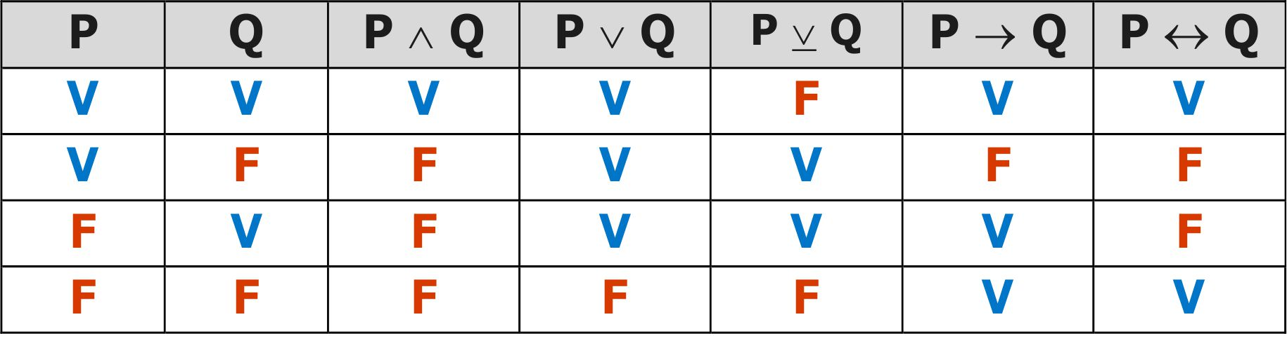

COMPARAÇÃO

ATRIBUIÇÃO | SÍMBOLO | EXEMPLO | TRUE OUR FALSE
COMPARAÇÃO | == | 4 == 4 | TRUE
DET. VALOR | = | a = 5 | TRUE
MAIOR | > | 5>4 | TRUE
MAIOR OU IGUAL | >= | (5,4)>=4 | TRUE
IGUAL | = | 4=4 | TRUE
MENOR OU IGUAL | <= | (4,3)<=4 | TRUE
MENOR | < | 3<4 | TRUE
DIFERENTE DE | != | 5 != 4 | TRUE

BOOLEAN
TRUE OUR FALSE

EXEMPLOS:
LAMPADA
PORTA

OPERADORES LÓGICOS

E - TODAS PRECISAM CUMPRIR
OU - APENAS UMA PRECISA SER VERDADEIRA
NOT - NAO PODE SER VERDADEIRA

EXEMPLO (AND &&)--------------------------------------------------------------------

VAR CONDUTOR
IDADE = 18
CNH = TRUE
if( idade >=18 && CNH = TRUE )
print(“Pode Dirigir”)
else()
print( “não pode dirigir “);

EXEMPLO (OUR ||)--------------------------------------------------------------------

if( idade < 3 || idade >60)
print(“Não Precisa Pagar”)
else()
print( “Deve Pagar “);

EXEMPLO (NOT !)--------------------------------------------------------------------

var trancado = true
if( !trancado )
print(“alarme”)
else()
print( “sem alarme “);

TABELA VERDADE

P | Q | P AND Q | P OUR Q
T | T | T | T
T | F | F | T
F | T | F | T
F | F | F | F

